Moderní kuchyň zavřená ve skříni nabízí praktický i příjemný vzhled
Se změnou životního stylu dáváme již pár let přednost praktickému vybavení a příjemnému vzhledu kuchyně. Pro jednoduchou přípravu jídel potřebujeme dobře uspořádanou kuchyň s dostatečnými úložnými prostory, doplněnou kvalitními spotřebiči, kterou jednoduše zavřeme do skříně.
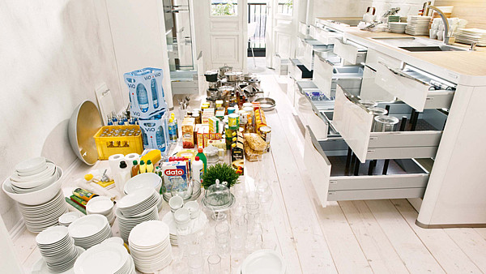
Bez úložných prostor se v kuchyni jednoduše neobejdeme. Je neuvěřitelné, co vše musí čtyřčlenná rodina umístit do kuchyňské linky.
FOTO: KIKA

Rady a tipy
V okruhu vaření máme všechny zásoby potravin v domácnosti.
Trvanlivé potraviny ukládáme do kontejnerů, výsuvných skříněk nebo potravinových skříní, zatímco čerstvé potraviny patří do chladničky s mrazničkou.
V dřezové skříňce máme mj. čisticí prostředky do myčky nádobí, mop, kbelík nebo ruční vysavač.
S úklidem souvisí i ukládání kuchyňského odpadu, o který se postarají koše na tříděný odpad, které se instalují poblíž dřezové skříňky.
V prostoru mezi mytím a vařením máme po ruce kuchyňské nářadí, koření, nože i drobné spotřebiče. Své místo tu mají hrnce a pánve, pečicí plechy a formy, ale také nářadí na vaření i pečení jako jsou naběračky obracečky, mašlovačky a další pomocníci.
V celé kuchyni pak využíváme prostory na ukládání skleniček a hrnků, které máme v horních skříňkách poblíž myčky, talířům vyhradíme prostor poblíž varné zóny.
Disponujeme-li jídelnou, pak umístíme jídelní servisy, příbory a nápojové sklo do příborníku.
Řešením pro ukládání kuchyňských robotů, topinkovačů či mixérů může být roletová skříňka, kde najdou malé spotřebiče trvalé místo. Oceníme skříňky vybavené zásuvkou na elektřinu, kde se spotřebiči nemusíme vůbec manipulovat a po skončení práce jen zatáhneme roletu.
Stejně důležité jako uspořádání jednotlivých zón v kuchyni je i maximální a přehledné využití všech prostor, jež se v kuchyni nacházejí. Ať už to jsou skříňky, police, zásuvky či drátěné programy. Jejich správným rozvržením si ušetříme čas s hledáním věcí.
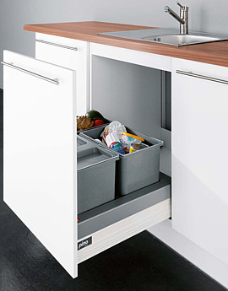
O ukládání kuchyňského odpadu se postarají koše na tříděný odpad, které se vyplatí instalovat poblíž dřezu.
FOTO: SCONTO
Bez úložných prostor se neobejdeme v žádné místnosti, natož v kuchyni, kde kromě potravin, nádobí, příborů a malých elektrospotřebičů skladujeme i úklidové prostředky a jiné potřebné věci. Abychom při plánování úložných prostor v kuchyni na nic nezapomněli, poradíme se pro jistotu s odborníky.

Pohodlí a bezpečnost
Při ukládání nejde jen o dostatečný úložný prostor, ale také o pohodlí a bezpečnost. Důležitá je přiměřená výška skříněk, polic a zásuvek, jejich přehlednost a snadná přístupnost.
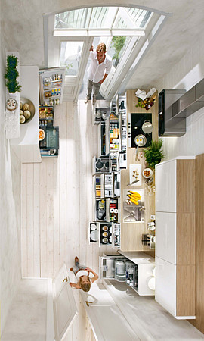
Dnešní moderní kuchyně jsou důmyslné a hlavně přehledné, zejména pokud jde o úložné prostory.
FOTO: KIKA
Kuchyň navrhujeme tak, aby se sem vešly zejména předměty, jež používáme k vaření a trvanlivé potraviny, které nevyžadují chlazení. Dostupné má být také kuchyňské nádobí. V kuchyni, na níž nenavazuje jídelna, potřebujeme najít místo také pro příbory, utěrky, kuchyňské ručníky i ubrusy.
Výčet nutných věcí je velký, a tak využijeme horní skříňky pro pomocníky, které nebereme do ruky každý den. Pro dlouhodobé skladování se více osvědčily uzavřené skříňky než volné police. Zejména proto, že se v nich předměty nezašpiní mastnou párou.
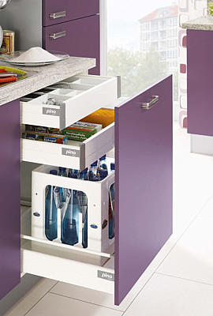
Kontejner je chytrá zásuvka, která se dá vytáhnout na celou hloubku, a která může uvnitř skrývat více zásuvek.
FOTO: SCONTO
Nabídka kuchyňských sestav v různých cenových relacích je dostatečná pro velký i malý prostor. Na výběr máme prakticky členěné prostory, kde nám snadnější přístup k věcem umožní výsuvy, plnovýsuvy i drátěné programy.

Není nad plnovýsuv
Dnes nahrazují klasická dvířka horních skříněk tzv. klopny nebo rolety a spodní skříňky plnovýsuvy. To jsou kontejnery, neboli chytré zásuvky, které se dají vytáhnout na celou hloubku. K dispozici jsou zásuvky se základním kolečkovým výsuvem nebo komfortním plnovýsuvem s integrovaným pístovým dobržďováním.
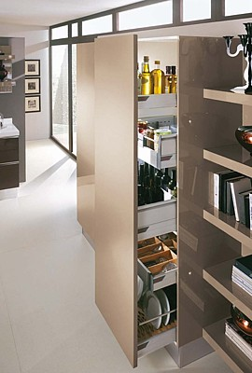
Potravinová skříň, jejíž výhodou je přehledné ukládání potravin a přístup z obou stran.
FOTO: SCAVOLINI
Dynamická nosnost levnějších zásuvek je do 25 kg, obvykle podle její velikosti, zato plnovýsuvné zásuvky unesou až 80 kg, takže do nich naskládáme i těžší nádobí. Oproti klasickým skříňkám jsou sice dražší, ale bezvýhradně zjednodušují manipulaci.
Přehledné uspořádání zjednodušují různé typy organizátorů (dřevěné, plastové či drátěné vložky), které umožňují snadné vyjmutí uložených věcí. Jsou vhodné na ukládání talířů, příborů, hrnců i potravin.
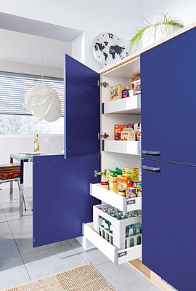
Vnitřní uspořádání potravinové skříně lze vyřešit výsuvnými zásuvkami. Tak získáme přehled o všech uložených věcech.
FOTO: SCONTO
Plnovýsuvy jsou praktické i ve spodní části spížové skříně, kde nemusíme dlouho hledat zásoby potravin. U těchto skříní se používají výsuvné drátěné regály v různých šířkách, k nimž lze přistupovat z obou stran. Drátěný systém nabízí několik stupňů vybavenosti.
Nevýhodou základního drátěného výsuvu je těžší ovládání v případě, že je plně naložen. Navíc drátěným dnem mohou některé potraviny propadnout. Dražší systémy mají plná dna s výsuvem opatřeným mechanismem pro lehký chod a plynulé zavírání. Také k drátěným systémům se dají dokoupit vnitřní rozdělovníky a držáky na talíře, příbory apod.
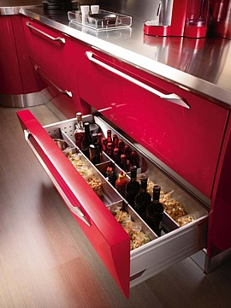
Spodní skříňky nahradily plně výsuvné zásuvky. Ty jsou přehledné a vhodné pro ukládání trvanlivých potravin a tekutin.
FOTO: DECOLAND
Plnovýsuvy mají speciální kování a některé jsou vybaveny i brzdami, které umožňují nejen tiché zavírání zásuvek, ale jsou šetrné i k opotřebování nábytku.

Využít se dají i rohy
Využít můžeme i volné místo v rohu skříněk. Otočné karusely a půlkruhové otočné police dnes nahrazují dražší, byť důvtipné výsuvné drátěné systémy.
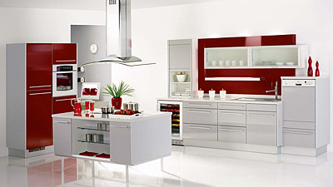
Kuchyně Selena v kombinaci bordó a šedého lesku je dostatečně vybavena úložnými prostory skrývajícími se za dvířky skříněk či plnovýsuvy.
FOTO: GORENJE
Dříve než začneme zbytečně utrácet za vybavení, ujasníme si, kolik hrnců, talířů, příborů a kuchyňských pomůcek opravdu potřebujeme. Přednost dáme stohovatelným sadám kovového nádobí.
Trendem posledních let jsou praktické závěsné systémy a otevřené police, kde je místo pro všechny potřebné předměty a věci od ubrousků přes kořenky až po prkénka na dosah. A vkusně uložené věci jsou i vhodnou kuchyňskou dekorací.
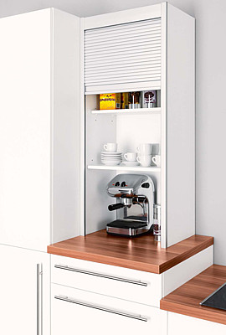
Ve skříňce s roletou najde trvalé místo kávovar a spolu s ním hrnky, talířky i různé druhy kávy a ostatní potřebné věci.
FOTO: SCONTO
Otevřené police nahrazují postupně horní skříňky, protože dostatek úložného prostoru získáme díky plnovýsuvům ve spodních skříňkách.
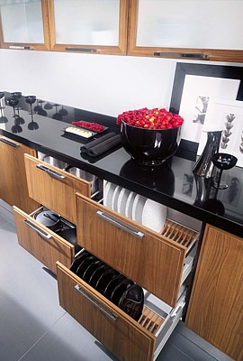
Účelné a přehledné využití spodních zásuvek vybavených rozdělovači na talíře, nádobí a další potřebné pomůcky.
FOTO: SCAVOLINI
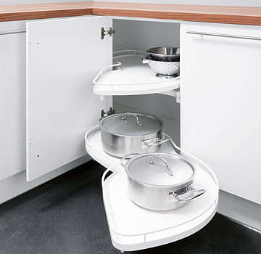
Rohové skříňky s vnitřním vybavením, nabízejícím bezproblémový přístup ke všem uloženým předmětům.

